PRUEBA BIMESTRAL TERCER PERIODO
GRADO SEGUNDO
Religión | Ética | Urbanidad | Artística
Miércoles 19 de agosto | Jueves 20 de agosto | Viernes 21 de agosto | Viernes 21 de agosto
Mandamientos.  Sacramentos:  El bautizo | Emociones.  Responsabilidad. | Normas en la calle y los parques.  Tolerancia en la solución de conflictos. | Elaboración de actividad artística en clase virtual.
Buenos días familia CER
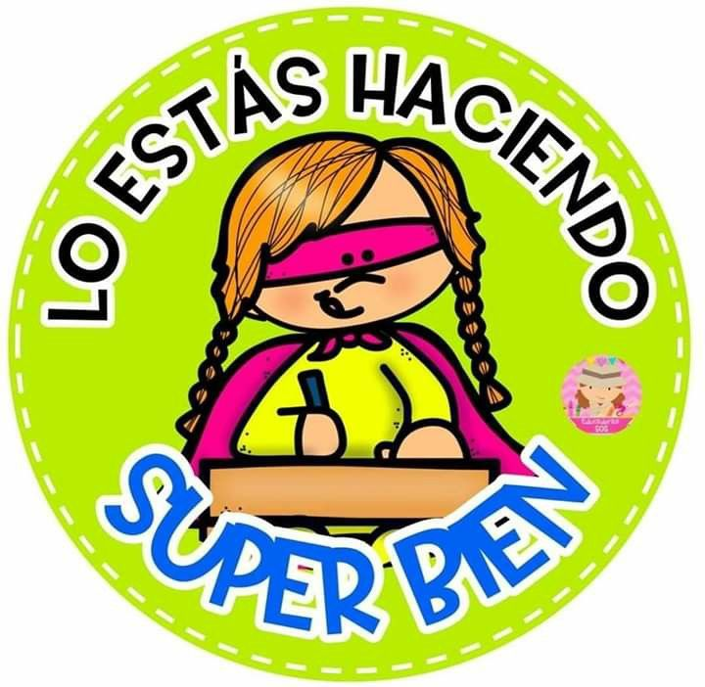
- Estos serán los temas y las fechas de las evaluaciones de esta semana.

